ΠΕΡΙΛΗΨΗ
Τα κουνούπια αποτελούν την Οικογένεια Culicidae, η οποία ανήκει στη μεγάλη τάξη των εντόμων Diptera, της Ομοταξίας Insecta των Αρθροπόδων. Είναι μικρά, λεπτοκαμωμένα έντομα που ενοχλούν όχι μόνο τον άνθρωπο, αλλά και τα ζώα και τα πτηνά. Είναι η μεγαλύτερη ομάδα αιμομυζητικών εντόμων με κοσμοπολίτικη εξάπλωση. Και τα δύο φύλα τρέφονται με γύρη και νέκταρ, αλλά μόνο τα θηλυκά χρειάζονται αίμα για την ωρίμανση των αυγών τους.
Τα κουνούπια αποτελούν παγκοσμίως σοβαρή απειλή για τη Δημόσια Υγεία. Ο λόγος είναι όχι μόνο η ενόχληση που προκαλούν με τα δήγματά τους, αλλά και η δυνατότητα ορισμένων ειδών να προκαλέσουν επιδημίες σοβαρών νόσων, ως ξενιστές των αιτιολογικών λοιμογόνων παραγόντων τους.
Η αναζήτηση νέων δεδομένων για την παρουσία ειδών κουνουπιών υγειονομικής σημασίας, όπως του κουνουπιού Aedes albopictus, που αποτελούν δυνητικό κίνδυνο για την Δημόσια Υγεία, στην ευρύτερη περιοχή του Νομού Αιτωλοακαρνανίας, αποτέλεσε το αντικείμενο της έρευνας της παρούσας μελέτης.
Η Εντομολογική Διερεύνηση του κουνουπιού «Τίγρης της Ασίας» έγινε σε συνεργασία με τον Τομέα Παρασιτολογίας, Ιατρικής Εντομολογίας και Τροπικών Νοσημάτων της ΕΣΔΥ.
Ο «Τίγρης της Ασίας» ενοχοποιείται για την μετάδοση του Κίτρινου Πυρετού, του Πυρετού Chikungunya καθώς, επίσης, και άλλων αρμποιών παθογόνων για τον άνθρωπο.
Σκοπός της έρευνας είναι ο πιθανός εντοπισμός του κουνουπιού Aedes albopictus στο νομό Αιτωλοακαρνανίας με την τοποθέτηση παγίδων ωοαπόθεσης σε επιλεγμένες περιοχές.
Στόχος της έρευνας είναι να εκτιμηθεί ο πιθανός κίνδυνος εμφάνισης νοσημάτων που μεταδίδονται με το δήγμα του συγκεκριμένου κουνουπιού.
Η συγκεκριμένη έρευνα υλοποιήθηκε και ολοκληρώθηκε κατά τη διάρκεια των θερινών μηνών του έτους 2011 (Ιούλιος-Αύγουστος-Σεπτεμβριος).
Τοποθετήθηκαν συνολικά εβδομήντα (70) παγίδες ωοαποθέτησης σε επιλεγμένες περιοχές, οι οποίες θα μπορούσαν να αποτελέσουν εστίες αναπαραγωγής του κουνουπιού.
Η συλλογή τους γινόταν σε εβδομαδιαία βάση. Η ταυτοποίηση των κουνουπιών έγινε στο Εργαστήριο Ιατρικής Εντομολογίας της Εθνικής Σχολής Δημόσιας Υγείας.
Συγκεκριμένα ερευνήθηκαν οι περιοχές:
- Αγρίνιο: όπου τοποθετήθηκαν σαράντα δύο (42) παγίδες ωοαπόθεσης και εντοπίστηκε το κουνούπι Aedes albopictus
- Μεσολόγγι: όπου τοποθετήθηκαν έξι (6) παγίδες ωοαπόθεσης και δεν εντοπίστηκε το κουνούπι Aedes albopictus
- Στην ευρύτερη περιοχή της Αιτωλοακαρνανίας (Αστακός, Βόνιτσα, Αμφιλοχία, Ρίβιο, Παναιτώλιο, Αιτωλικό, Συκιά, Παπαδάτες Μακρυνίας, Ευηνοχώρι): όπου τοποθετήθηκαν είκοσι δύο (22) παγίδες ωοαπόθεσης και εντοπίστηκε το κουνούπι Aedes albopictus, συγκεκριμένα στην περιοχή του Ευηνοχωρίου και των Παπαδάτων Μακρυνίας.
Η συγκεκριμένη μελέτη είναι μια μικρή συμβολή στη συνέχιση των προσπαθειών εντοπισμού και παρακολούθησης της εξάπλωσής του κουνουπιού, με την ελπίδα πραγματοποίησης πιο οργανωμένων προγραμμάτων ελέγχου, στο μέλλον και τη λήψη μέτρων πρόληψης, σε μια προσπάθεια προάσπισης της Δημόσιας Υγείας.
Είναι σημαντικό να λαμβάνονται επαρκή μέτρα κατά των δηγμάτων των κουνουπιών ώστε να ελαχιστοποιείται ο κίνδυνος έκθεσης των ανθρώπων σε αυτά ιδιαίτερα σε περιοχές που υπάρχει κίνδυνος αρμπολοιμώξεων.

ABSTRACT
The Asian tiger mosquito, Aedes Albopictus, from the mosquito (Culicidae) family, is characterized by its black and white striped legs. It is a very important vector-borne diseases and a risk for human health. It is responsible for the transmission of pathogens and viruses, such as Dengue Fever, Yellow Fever and Chikungunya Fever. Therefore is of great interest to Public Health.
The purpose of this research was the possible track of the mosquito Aedes Albopictus in the wider area of Aitoloakarnania. Additionally, this research can contract in the further collection of new data.
The entomological study was completed in tree months during the year 2011 and the presence of the mosquito Aedes Albopictus was detected in the areas of Agrinio and in some other municipalities of the wider area of Aitoloakarnania.
Protective measures must be taken, in order to protect Public Health and the residents as well.

ΠΡΟΛΟΓΟΣ
Στην παρούσα εργασία διεξήχθη έρευνα για την απουσία ή παρουσία του κουνουπιού υγειονομικής σημασίας Aedes albopictus στην ευρύτερη περιοχή του Νομού Αιτωλοακαρνανίας.
Η συστηματική δουλειά, η ορθή καθοδήγηση από τους επιβλέποντες και η επιθυμία μου να συμβάλλω στην διεξαγωγή της έρευνας με ώθησαν στην ολοκλήρωση της παρούσας εργασίας.
Θα ήθελα να ευχαριστήσω τον Καθηγητή κ. Χαρίλαο Κουτή για τη συμβουλή του και τη βοήθειά του στην επιλογή του συγκεκριμένου θέματος της διπλωματικής μου εργασίας.
Θα ήθελα να ευχαριστήσω τον επιβλέποντα Καθηγητή της διπλωματικής μου εργασίας κ. Νικόλαο Βακάλη, ο οποίος δέχτηκε να υλοποιήσω την εν λόγω έρευνα και μου παρείχε ιδιαίτερα χρήσιμες παρατηρήσεις, καθώς επίσης και την κα. Σταυρούλα Μπελερή για την πολύτιμη συμβολή της και την άριστη συνεργασία μας.
Ιδιαίτερα ευχαριστώ στην οικογένειά μου που με βοήθησε και με στήριξε ιδιαίτερα, τόσο στο συγκεκριμένο εγχείρημα όσο και σε όλα μου τα βήματα στη μέχρι τώρα ζωή μου.
Θερμές ευχαριστίες στους ανθρώπους που ήταν δίπλα μου και με βοήθησαν κατά τη διάρκεια της συγγραφής της πτυχιακής μου και σε όλους όσους μου είπαν ΟΧΙ. Γι’ αυτό έφτασα εδώ που έφτασα.

ΕΙΣΑΓΩΓΗ
Τα κουνούπια είναι μικρά έντομα, ιδιαίτερα ενοχλητικά, με μεγάλη υγειονομική σημασία αφού τόσο η παρουσία τους όσο και η ταχεία ανάπτυξή τους σε μεγάλους πληθυσμούς, σε μία περιοχή, αποτελεί σημαντικό κίνδυνο για την υγεία των κατοίκων αλλά και φραγμό στην τουριστική ανάπτυξη της περιοχής (Σαμανίδου, 2011).
Τις τελευταίες δεκαετίες, έχουν κάνει την εμφάνισή τους διάφορες ασθένειες (νέες αλλά και επανεμφανιζόμενες), οι οποίες μεταδίδονται με το δήγμα των κουνουπιών. Οι πιο σοβαρές νόσοι είναι η Ελονοσία, ο Δάγκειος Πυρετός, ο Κίτρινος Πυρετός, ο Πυρετός Chikungunya, ο Ιός του Δυτικού Νείλου και άλλες αρμποϊώσεις.
Τα νοσήματα που μεταδίδονται στον άνθρωπο με τα δήγματα των κουνουπιών της Οικογένειας Culicidae χρήζουν ιδιαίτερης ερευνητικής προσέγγισης για την πρόληψη και προστασία της δημόσιας υγείας, καθόσον έχουν μεγάλο εύρος κλινικής πρόγνωσης (από ελαφρά έως και θανατηφόρα) και μεγάλη ποικιλία κλινικών εκδηλώσεων (από δερματίτιδες έως και υψηλούς πυρετούς).
Σημαντικοί παράγοντες στην αύξηση του πληθυσμού των κουνουπιών αλλά και στη επιβίωσή τους είναι οι περιβαλλοντικοί παράγοντες (υγρασία, θερμοκρασία) καθώς και οι συλλογές του νερού που είναι απαραίτητες για την ανάπτυξη τους.
Τα τελευταία χρόνια τρεις παράγοντες επηρεάζουν σημαντικά την επιδημιολογία των νοσημάτων που μεταδίδονται με διαβιβαστές:
- οι κλιματικές αλλαγές (το φαινόμενο του θερμοκηπίου) που δημιουργεί νέα
δεδομένα στην επιβίωση και τον πολλαπλασιασμό των διαβιβαστών
- οι σημαντικές μετακινήσεις πληθυσμού (μετανάστευση, τουρισμός) από
περιοχές όπου τα νοσήματα ενδημούν σε μη ενδημικές περιοχές
- οι οικολογικές παρεμβάσεις στο περιβάλλον (καταστροφή δασών) που
αλλάζουν τα δεδομένα επιβίωσης των διαβιβαστών, αναγκάζοντάς τους να εγκατασταθούν σε αστικές περιοχές (ΚΕ.ΕΛ.Π.ΝΠΟ., 2011).
Η παρούσα ερευνητική μελέτη αποτελείται από δύο μέρη:
Το Γενικό μέρος, στο οποίο αναπτύσσονται η μορφολογία, τα στάδια ανάπτυξης, οι εστίες αναπαραγωγής, η γεωγραφική κατανομή, η υγειονομική σημασία και ο τρόπος αντιμετώπισης του κουνουπιού Aedes albopictus.
Στο Ειδικό Μέρος – Έρευνα αναπτύσσεται η μελέτη – έρευνα που πραγματοποιήθηκε στο νομό Αιτωλοακαρνανίας. Πιο συγκεκριμένα αναλύεται η μέθοδος με την οποία πραγματοποιήθηκε η μελέτη, τα υλικά και η μέθοδος συλλογής των δειγμάτων, καθώς και τα τελικά αποτελέσματα – συμπεράσματα που προέκυψαν.

ΓΕΝΙΚΟ ΜΕΡΟΣ
- Το Κουνούπι Aedes Albopictus
Το κουνούπι Aedes Stegomyia albopictus (Skuse 1895) ή αλλιώς «Τίγρης της Ασίας», προέρχεται από την Ασία και ανήκει στην Υποοικογένεια Culicinae. (Εικόνα 1). Το όνομά του οφείλεται στη χαρακτηριστική εμφάνισή του, με το μαύρο σώμα και τις λευκές ρίγες, τόσο στο θώρακα όσο και στα πόδια. Παρόλο που το όνομά του υποδηλώνει ένα μεγάλου μεγέθους κουνούπι, στην πραγματικότητα είναι σχετικά μικρό , με συνολικό μήκος να μην ξεπερνά τα 0,6 εκατοστά (Scholte EJ & Schaffner F. 2007).
Όπως όλα τα κουνούπια, διαθέτει ένα ζεύγος πτερύγων, τρία ζεύγη ποδιών και μία προβοσκίδα με την οποία το θηλυκό τσιμπάει και ρουφάει αίμα, ενώ τα αρσενικά τρέφονται με νέκταρ από φυτά (Καλαιτζοπούλου Στ., 2001).
Στην Ευρώπη παρουσιάστηκε πριν το 1990 και στη χώρα μας διαπιστώθηκε η παρουσία του από μελέτες τα τελευταία χρόνια σε διάφορες περιοχές (Scholte EJ & Schaffner F. 2007, Πιάκης Ν. 2005).
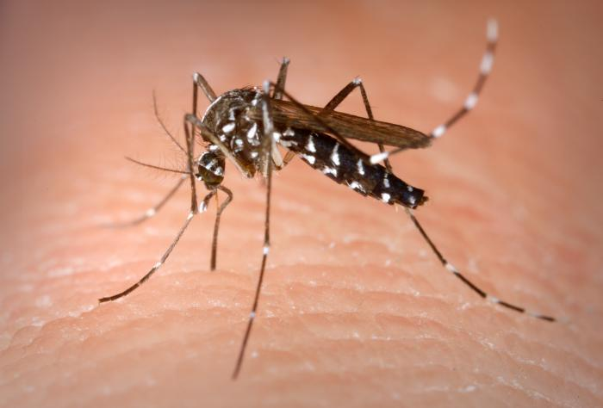

Εικόνα 1: Το κουνούπι Aedes albopictus
Πηγή: http://www.sciencephoto.com

  - H Ταξινόμηση του Aedes Albopictus
Το Aedes albopictus ανήκει στη Συνομοταξία των Αρθροπόδων, που περιλαμβάνει οργανισμούς με αρθρωτά άκρα και εξωσκελετό (Βακάλης, 2004).
Ο «Τίγρης της Ασίας» έχει ταξινομικό όνομα Aedes albopictus (Πίνακας 1), συνώνυμο Culex albopictus (Skuse 1895) και κοινά ονόματα Asian tiger mosquito (English), forest day mosquito (English), mosquito tigre (Spanish), moustique tigre (French), tiger mosquito (English), tigermücke (German), zanzare tigre (Italian) (Eritjia et al. 2005).
Ο Frederick Askew Skuse ήταν ο πρώτος που περιέγραψε επιστημονικά το Aedes albopictus, και το ονόμασε Culex albopictus. (Eritjia et al. 2005, Scholte EJ, Schaffner F. 2007).

Βασίλειο: | Ζώα (Animalia)
Συνομοταξία: | Αρθρόποδα (Arthropoda)
Ομοταξία: | Έντομα (Insecta)
Τάξη: | Δίπτερα (Diptera)
Υποτάξη: | Nematocera
Ενδοτάξη: | Culicomorpha
Υπεροικογένεια: | Culicoidea
Οικογένεια: | Culicidae

Πίνακας 1: Ταξινόμηση του κουνουπιού Aedes albopictus

1.2 H Μορφολογία του Aedes albopictus
Το ενήλικο κουνούπι «Τίγρης της Ασίας» χαρακτηρίζεται από τα έντονα μαύρα λέπια και τα ασημένια λευκά λέπια στις προσακτρίδες και στους ταρσούς (tarsus). Το μεσόνωτο (scutum) είναι μαύρο με μια χαρακτηριστική λευκή λωρίδα (Εικόνα 2) κατά μήκος της πλάτης (ξεκινώντας από τη ραχιαία επιφάνεια του κεφαλιού και συνεχίζοντας κατά μήκος του θώρακα) (Hawley, 1988).
Είναι σημαντικό να σημειωθεί ότι υπάρχουν διαφορές στη μορφολογία μεταξύ αρσενικού και θηλυκού κουνουπιού. Οι κεραίες του αρσενικού είναι θυσανωτές και τα στοματικά μόρια είναι κατάλληλα τροποποιημένα για σίτιση με νέκταρ. Τα κοιλιακά τμήματα καλύπτονται από σκούρα λέπια. Τα πόδια είναι μαύρα με λευκά, βασικά λέπια σε κάθε ταρσικό τμήμα. Η κοιλία στενεύει σε ένα σημείο χαρακτηριστικό του γένους Aedes (Hawley W.A., 1988, Rios & Maruniak, 2004).

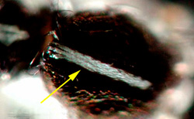
Εικόνα 2: Το scutum του κουνουπιού Aedes albopictus
Πηγή: http://www.coj.net

- Κύκλος ζωής και Βιολογία του Aedes albopictus
Ο κύκλος της ζωής του Aedes albopictus περιλαμβάνει τέσσερα στάδια (4) ανάπτυξης (Εικόνα 3):
- το αυγό (egg)
- την προνύμφη (larva)
- τη νύμφη (pupa)
- το ενήλικο – ακμαίο έντομο (adult)

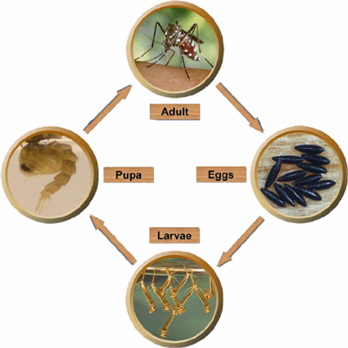

Εικόνα 3: Κύκλος ζωής του κουνουπιού Aedes albopictus
Πηγή: sigmabiotech.com

2.1 Στάδιο Αυγού
Το κουνούπι προτιμάει να αφήνει τα αυγά του σε μικρές συλλογές νερού παρά σε έλη ή ανοιχτά υγροτοπικά συστήματα όπως τα περισσότερα κουνούπια. Τα αυγά τους (Εικόνα 4) προσκολλώνται στις κάθετες επιφάνειες των δοχείων και πρέπει να περάσουν ένα μικρό χρονικό διάστημα σε συνθήκες ξηρασίας πριν ετοιμαστούν για την εκκόλαψη. Έρευνες που έγιναν στο πεδίο έδειξαν ότι προτιμάει το μαύρο, κόκκινο ή ξύλινο υπόστρωμα. Σε κάθε αναπαραγωγή γίνεται εναπόθεση 150-250 αυγών (Eritjia et al. 2005).
Όταν η στάθμη του νερού μέσα στο δοχείο ανέβει, μετά από μία βροχή, τα αυγά εκκολάπτονται και τα κουνούπια μεταμορφώνονται από προνύμφες σε ακμαία. Ωστόσο, το Aedes albopictus θεωρείται δασικό είδος, αφού γεννά τα αυγά του σε τρύπες δέντρων ή στις μασχάλες των φύλλων των φυτών που συγκρατούν νερό. Με το πέρασμα του χρόνου όμως, ανέπτυξε μία ιδιαίτερη σχέση με τον άνθρωπο και τώρα πλέον η αναπαραγωγή του εξαρτάται αποκλειστικά από μικρές συλλογές νερού που δημιουργούνται από τον άνθρωπο στο αστικό και περιαστικό περιβάλλον (Scholte EJ, Schaffner F. 2007).
Ο «Τίγρης της Ασίας» είναι ικανός να χρησιμοποιήσει για την αναπαραγωγή του οποιοδήποτε αντικείμενο μπορεί να συγκρατήσει νερό για λίγες μέρες, όπως βάζα, μικρά δοχεία, μπουκάλια, πλαστικούς κουβάδες, λούκια βροχής, άχρηστα ελαστικά, ενώ ένα μικρό ποσοστό του πληθυσμού του συνεχίζει να αναπαράγεται στο φυσικό δασικό οικοσύστημα. Τα αυγά εναποτίθενται μεμονωμένα στο νερό και δεν έχουν πλωτήρες (Βακάλης 2004).
Ένα σημαντικό βιολογικό χαρακτηριστικό αυτού του είδους είναι η εξάρτηση των βιολογικών λειτουργιών του από τη φωτοπερίοδο. Σε περιοχές με εύκρατο κλίμα, το Aedes albopictus διαχειμάζει στο στάδιο του αυγού. Όταν η διάρκεια της ημέρας μεγαλώνει, τότε τα θηλυκά κουνούπια παράγουν αυγά που δεν διαχειμάζουν, ενώ όταν οι ημέρες αρχίζουν να μικραίνουν, τότε παράγουν αυγά που θα παραμείνουν στο στάδιο του αυγού καθόλη τη διάρκεια του χειμώνα. (Οικοανάπτυξη 2011).
Το θηλυκό κουνούπι αφού πάρει την απαιτούμενη ποσότητα αίματος, χρειάζονται 2-3 ημέρες μέχρι να ωριμάσουν τα αυγά του και να γίνει η απόθεσή τους. Μετά από δύο μέρες μέσα στο νερό, τα αυγά εκκολάπτονται και εμφανίζονται οι προνύμφες (Καλαιτζοπούλου Στ, 2001).

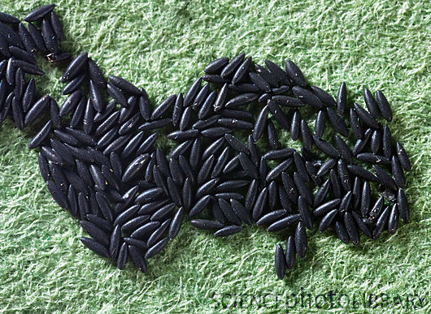

Εικόνα 4: Τα Αυγά του Aedes albopictus
Πηγή: http://www.sciencephoto.com

2.2 Στάδιο Προνύμφης
Η προνύμφη του κουνουπιού διέρχεται από τέσσερα αναπτυξιακά στάδια τα οποία χρειάζονται 5 με 10 ημέρες για να ολοκληρωθούν. Βασικό ρόλο σε αυτό παίζουν οι συνθήκες διαβίωσης των προνυμφών (ποσότητα τροφής, θερμοκρασία, μήκος φωτοπεριόδου) (Hawley 1988).
Οι προνύμφες (Εικόνα 5) κινούνται κυρίως με δύο τρόπους: με τραντάγματα του σώματός τους και με ώθηση από τις προβοσκίδες τους (WHO, 1970).

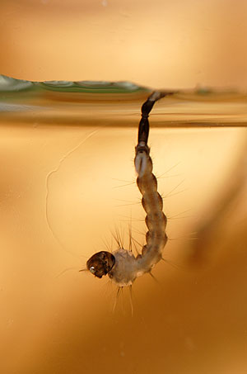

Εικόνα 5: Η Προνύμφη του Aedes albopictus
Πηγή: http://www.scienceblogs.com

2.3 Στάδιο Νύμφης
Η νύμφη του Aedes albopictus μοιάζει με comma – shaped (Εικόνα 6) και καλείτε αλλιώς “tumblers” εξαιτίας της κίνησής της στο νερό όταν ενοχλούνται. Σε αυτό το στάδιο οι νύμφες κινούνται αλλά δεν τρέφονται και το μόνο που χρειάζονται για να επιβιώσουν είναι το οξυγόνο (Becker N. et al.2003, Hawley W.A. 1988).
Η διάρκεια ζωής τους είναι από μία μέρα έως αρκετές εβδομάδες προτού μεταμορφωθούν σε τέλεια – ενήλικα έντομα. Καθοριστικοί παράγοντες είναι οι συνθήκες του περιβάλλοντος που επικρατούν στην εστία τους (θερμοκρασία) (Becker N. et al.2003, Hawley W.A. 1988).

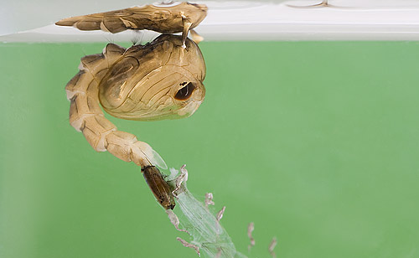

Εικόνα 6: Η Νύμφη του Aedes albopictus
Πηγή: http://www.raywilsonbirdphotography.com

2.4 Στάδιο του Ενήλικου – Ακμαίου
Η διάρκεια ζωής του τέλειου κουνουπιού Aedes albopictus διαφέρει ανάλογα με το φύλο (αρσενικό ή θηλυκό). Τα μεν θηλυκά ζουν αρκετές εβδομάδες, ζευγαρώνουν στη θερμοκρασία των 27^{ο}C σε χρονικό διάστημα 48 έως 72 ωρών από την έκδυσή τους, τα δε αρσενικά ζουν από 3 έως 8 ημέρες και ξεκινούν την σεξουαλική τους ζωή όταν αντιληφθούν το θόρυβο των φτερών των θηλυκών κατά την πτήση και ζευγαρώνουν με τα θηλυκά κοντά στον ξενιστή (Hawley W.A. 1988).
Ο «Τίγρης της Ασίας» (Εικόνα 7) είναι ιδιαίτερα επιθετικό κουνούπι που αναπτύσσει έντονη δραστηριότητα στα εύκρατα κλίματα κατά το χρονικό διάστημα της Άνοιξης, του Καλοκαιριού και του Φθινοπώρου με έξαρση τους θερινούς μήνες (Ιούλιο – Αύγουστο) (Rios L. & Maruniak JE 2004).
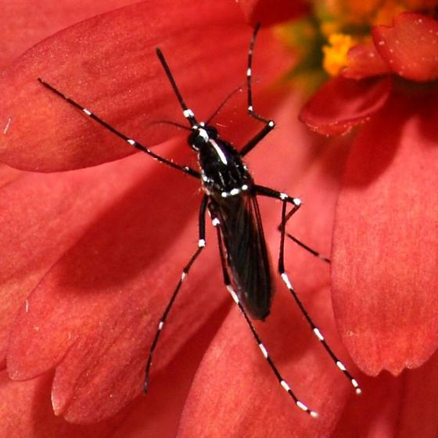

Εικόνα 7: Ενήλικο – Ακμαίο Aedes albopictus
Πηγή: http://www.bugguide.net

3. Η Υγειονομική Σημασία του Aedes albopictus
3.1 Γενικά
Η υγειονομική σημασία του «Τίγρης της Ασίας» είναι πολύ μεγάλη, καθώς είναι δυνητικός φορέας πολλών σοβαρών ασθενειών που μπορεί να οδηγήσουν ακόμη και στο θάνατο (Εικόνα 8). Από τις σημαντικότερες ασθένειες που μπορεί να μεταδώσει είναι ο δάγκειος και ο δάγκειος αιμορραγικός πυρετός που προσβάλει κάθε χρόνο πάνω από 20 εκατομμύρια ανθρώπους σε Ασία, Αφρική και Αμερική (Τόπης Β., 2011).
Έχει καταγραφεί ότι ένα κουνούπι μπορεί να προκαλέσει 30 έως 48 δήγματα ανά ώρα, μεταδίδοντας με αυτόν τον τρόπο σοβαρά νοσήματα στον άνθρωπο και σε κάθε άλλο ξενιστή (CDC 2007).
Θα πρέπει να σημειώσουμε ότι η σημαντικότερη επιδημία Δάγκειου και Δάγκειου Αιμορραγικού πυρετού στις Μεσογειακές χώρες, συνέβη στην Ελλάδα την περίοδο 1927 – 1928 με χιλιάδες καταγεγραμμένα κρούσματα και πάνω από 1000 νεκρούς, οι περισσότεροι στην Αθήνα και στη Θεσσαλονίκη. Έχει αποδειχθεί ότι είναι διαβιβαστής του αρμποιού Chikungunya, του ιού της Ιαπωνικής Εγκεφαλίτιδας και του ιού του Δυτικού Νείλου (Μουρελάτος Σπ.,2012)
Μία πρόσφατη επιδημία της νόσου Chikungunya εμφανίστηκε στην Ιταλία και πιο συγκεκριμένα στη Ραβέννα το 2006 με 151 κρούσματα προκαλώντας το θάνατο σε έναν άνθρωπο.
Είναι η πρώτη επιδημία σε χώρα της Ευρωπαϊκής Ένωσης που οφείλεται σε κουνούπια μετά το τέλος του ανθελονοσιακού αγώνα, στα τέλη της δεκαετίας του 1950. Ενοχοποιείται, επίσης, για τη δυνατότητα μετάδοσης και άλλων 22 τουλάχιστον αρμποιών (Τόπης Β., 2011).
Υπάρχουν συνολικά τέσσερεις (4) Flaviviruses, δέκα (10) Bunyaviruses και επτά (7) Alphaviruses τους οποίους έχει διαπιστωθεί ότι το Aedes albopictus μπορεί να μεταδώσει σε εργαστηριακές συνθήκες (Benedict M.Q. 2007).
Άλλοι ιοί που κυκλοφορούν στη Μεσόγειο και που είναι παθογόνοι για το άνθρωπο (αλλά ή δεν έχει παρατηρηθεί ή δεν έχει εξεταστεί στο εργαστήριο η μετάδοσή του από το Aedes albopictus) περιλαμβάνουν δύο (2) Bimyaviridae: Tahyna (TAH) και Batai (BAT) και ένα (1) Flaviciridae: Israel Turkey Virus (ITV) (Medlock JM. 2007, WHO 2008, Straetemans M. 2008).
Περιγράφονται, πιο αναλυτικά, παρακάτω κάποιες από τις πιο σημαντικές και σοβαρές ασθένειες οι οποίες μεταδίδονται με το κουνούπι Aedes albopictus στον άνθρωπο.

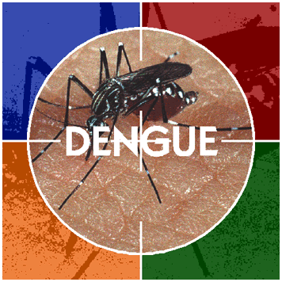
Εικόνα 8: Η σημασία του Aedes albopictus στη Δημόσια Υγεία
Πηγή: www.pakmediarevolution.net

3.1.1 Δάγκειος Πυρετός
Ο Δάγκειος πυρετός (Denque Fever) είναι μια λοίμωξη που μεταδίδεται με τα κουνούπια και που τις τελευταίες δεκαετίες αποτελεί μείζονος σημασίας παγκόσμια ανησυχία για την υγεία. Ο Δάγκειος συναντάται σε τροπικές και υποτροπικές περιοχές σε όλο τον κόσμο, κατά κύριο λόγο σε αστικές και ημιαστικές περιοχές (WHO 2008).
Υπάρχουν τέσσερεις (4) διακριτοί (αλλά συγγενικοί) ιοί που προκαλούν Δάγκειο. Η ανάρρωση από μία μόλυνση Δάγκειου παρέχει μία δια βίου ανοσία ενάντια σε αυτόν τον ιό, αλλά μόνο μερική και παροδική προστασία ενάντια σε επακόλουθη μόλυνση από τους άλλους τρεις (3) ιούς. Υπάρχουν καλές πιθανότητες επακόλουθη μόλυνση να αυξήσει το ρίσκο για ανάπτυξη Δάγκειου Αιμορραγικού Πυρετού (Denque Hemorrhadic Fever) (WHO 2009).
Οι τέσσερεις (4) συγγενικοί αλλά αντιγονικά διαφοροποιημένοι ιοί ανήκουν στην οικογένεια Flaviviridae και αναφέρονται ως ορότυποι του Δάγκειου (DEN – 1, DEN – 2, DEN – 3 και DEN - 4). Είναι ευρέως εξαπλωμένοι και προκαλούν τον Δάγκειο Πυρετό, ήπια αυτοιάσιμη λοίμωξη και τον Δάγκειο Αιμορραγικό Πυρετό, βαριά μορφή που πλήττει συνήθως παιδιά (WHO 2008, ECDC 2008, Gubler DJ 1995).
Κύριος διαβιβαστής είναι το Aedes aegypti, έχουν όμως αναφερθεί και επιδημικές εξάρσεις με υπεύθυνο το Aedes albopictus (Kusumawathie 2005).
Ο Δάγκειος Πυρετός είναι μία σοβαρή ασθένεια που μοιάζει με γρίπη και μπορεί να προσβάλει βρέφη, παιδιά και ενήλικες, αλλά σε σπάνιες περιπτώσεις προκαλεί θάνατο (WHO 2009).
Η περίοδος επώασης διαρκεί 3-14 ημέρες, με κύρια κλινικά συμπτώματα οξεία εκδήλωση υψηλού πυρετού, δυνατός πονοκέφαλος, έμετος, αρθραλγίες, μυαλγίες, ναυτία, πόνοι στους οφθαλμούς και εξάνθημα (Rey JR. 2007, Gubler DJ. 1995).

3.1.2 Κίτρινος Πυρετός
Ο Κίτρινος Πυρετός (Yellow Fever) είναι ιογενές λοιμώδες νόσημα που μεταδίδεται στον άνθρωπο με τα τσιμπήματα των κουνουπιών. Συναντάται στις τροπικές περιοχές της Nότιας Αμερικής και της Αφρικής, ενώ απουσιάζει από τις χώρες της Ασίας (WHO, Yellow Fever).
Μεταδίδεται στους ανθρώπους πρωτίστως μέσω του δήγματος των μολυσμένων κουνουπιών του γένους Aedes και του γένους Haemagogus. Τα κουνούπια αποκτούν τον ιό όταν τρέφονται από μολυσμένα θηλαστικά. Οι άνθρωποι που έχουν μολυνθεί από τον ιό του Κίτρινου Πυρετού είναι μολυσματικοί στα κουνούπια λίγο πριν την έναρξη του πυρετού και για 3-5 ημέρες μετά την έναρξη αυτού (CDC, Yellow Fever).
Τα πρώτα συμπτώματα της ασθένειας συνήθως εμφανίζονται 3-6 ημέρες μετά τη μόλυνση. Η πρώτη ή «οξεία» φάση, χαρακτηρίζεται από πυρετό, πόνο στους μύες, κεφαλαλγία, απώλεια ορέξεως, ναυτία και έμετο. Μετά από 3-4 ημέρες οι περισσότεροι ασθενείς βελτιώνονται και τα συμπτώματα εξαφανίζονται (CDC, Yellow Fever).
Ωστόσο, σε ορισμένες περιπτώσεις, η ασθένεια εισέρχεται σε μία «τοξική» φάση: ο πυρετός επανέρχεται και ο ασθενής αναπτύσσει ίκτερο και μερικές φορές αιμορραγία, με αίμα κατά τον έμετο (ο κλασσικός μαύρος έμετος). Περίπου το 50% των ασθενών οι οποίοι εισέρχονται στην τοξική φάση πεθαίνουν μέσα σε 10-14 ημέρες (WHO, Yellow Fever).

3.1.3 Πυρετός Chikungunya
Ο Πυρετός Chikungunya είναι μία ιογενής ασθένεια η οποία εξαπλώνεται με το δήγμα μολυσμένων κουνουπιών. Η συγκεκριμένη ασθένεια, μοιάζει με το Δάγκειο Πυρετό και χαρακτηρίζεται από σοβαρό και μερικές φορές επίμονο πόνο στις αρθρώσεις (αρθριτικά), καθώς επίσης και από πυρετό και εξάνθημα. Είναι σπάνια απειλητική για τη ζωή. Ωστόσο η διαδεδομένη εμφάνιση ασθενειών προκαλεί ουσιαστική νοσηρότητα και οικονομικές απώλειες (WHO 2009).
Οι έγκυες γυναίκες μπορούν να μολυνθούν από τον ιό Chikungunya κατά τη διάρκεια όλων των σταδίων της εγκυμοσύνης και έχουν συμπτώματα παρόμοια με τά άλλα άτομα. Οι περισσότερες μολύνσεις που συμβαίνουν κατά τη διάρκεια της εγκυμοσύνης δε θα έχουν ως αποτέλεσμα τη μεταφορά του ιού στο έμβρυο. Προϊόντα που περιέχουν DEET μπορούν να χρησιμοποιηθούν κατά τη διάρκεια της εγκυμοσύνης χωρίς δυσμενή αποτελέσματα. Προς στιγμή, δεν υπάρχει απόδειξη ότι ο ιός μεταφέρεται μέσω του γάλακτος κατά το θηλασμό (CDC 2008).
Το Aedes aegypti, το κουνούπι του Κίτρινου Πυρετού, θεωρείται ο κύριος διαβιβαστής του πυρετού Chikungunya στους ανθρώπους. Το Aedes albopictus έχει επίσης παίξει ρόλο στη μετάδοση της συγκεκριμένης ασθένειας, σε ανθρώπους στην Ασία, την Αφρική και την Ευρώπη (CDC 2008).
Πειραματικά δεδομένα από ποσοστά μόλυνσης δείχνουν ότι το Aedes albopictus (25-48% ποσοστό μόλυνσης) ίσως είναι ο καλύτερος διαβιβαστής για CHIKV από ότι το Aedes aegypti (0-18%) (Turell et al. 1992, ECDC 2006).

4. Γεωγραφική Κατανομή του Aedes Albopictus
4.1 Η παρουσία του Aedes Albopictus στην Ευρώπη
Η πρώτη εμφάνιση του «Τίγρης της Ασίας» σημειώθηκε στην Αλβανία το 1979. Τον Αύγουστο του 1979 το Ινστιτούτο Υγιεινής και Επιδημιολογίας της Αλβανίας δέχτηκε παράπονα από κατοίκους της πόλης Lac ότι μεγάλοι πληθυσμοί από ασπρόμαυρα κουνούπια προκαλούν μεγάλη όχληση την αυγή και τη δύση. Στη συνέχεια βρέθηκε ότι οι πληθυσμοί ήταν κοντά σε μεγάλους σωρούς από χρησιμοποιημένα ελαστικά. Η έρευνα για την ταυτοποίηση του είδους που ακολούθησε, έδειξε ότι επρόκειτο για το είδος Aedes albopictus (Adhami and Reiter 1998). Μάλιστα οι μαρτυρίες των κατοίκων επεσήμαιναν την ύπαρξη των κουνουπιών αυτών από το 1974 (Οικοανάπτυξη 1998).
Το European Centre of Disease Prevention and Control (ECDC) διοργάνωσε στο Παρίσι τον Οκτώβριο του 2007 ένα συνέδριο (με τη συμμετοχή ειδικών εντομολόγων, ιολόγων, επιδημιολόγων) με απώτερο σκοπό την εκτίμηση των κινδύνων από την αυξανόμενη εξάπλωση του Aedes albopictus στην Ευρώπη, την έρευνα των παραγόντων που οδηγούν στη μετάδοσή του και την πρόταση λύσεων για τον επανακαθορισμό της χαρτογράφησης επικινδυνότητας του διαβιβαστή. Αφορμή αυτής της συντονισμένης δράσης ήταν η έξαρση του Πυρετού Chikununya στην Ιταλία το 2007 (ECDC 2006, ECDC 2007).
Το κουνούπι «Τίγρης της Ασίας» εδώ και αρκετές δεκαετίες έχει παρουσιαστεί σε πολλές Ευρωπαϊκές χώρες (Εικόνα 11) όπως την Αλβανία, την Ιταλία, τη Γαλλία, το Βέλγιο, το Μαυροβούνιο, τη Σλοβενία, την Ελλάδα, την Ισπανία, την Κροατία, την Ολλανδία, τη Βοσνία–Ερζεγοβίνη, τη Σλοβενία, το Μονακό, τη Γερμανία, τη Γαληνότατη Δημοκρατία του Αγίου Μαρίνου -San Marino- και το Βατικανό (ECDC 2009).
Η είσοδος του στα σύνορα της Ευρώπης έγινε με την εισαγωγή μεταχειρισμένων ελαστικών (Εικόνα 9) και του φυτού Dracaena sanderiana (Εικόνα 10), επίσης γνωστό ως “Lucky Bamboo” (διακοσμητικό φυτό), ενώ η εξάπλωση του ευνοήθηκε από τις κλιματoλογικές συνθήκες των χωρών κυρίως δε των Μεσογειακών (ECDC 2009).

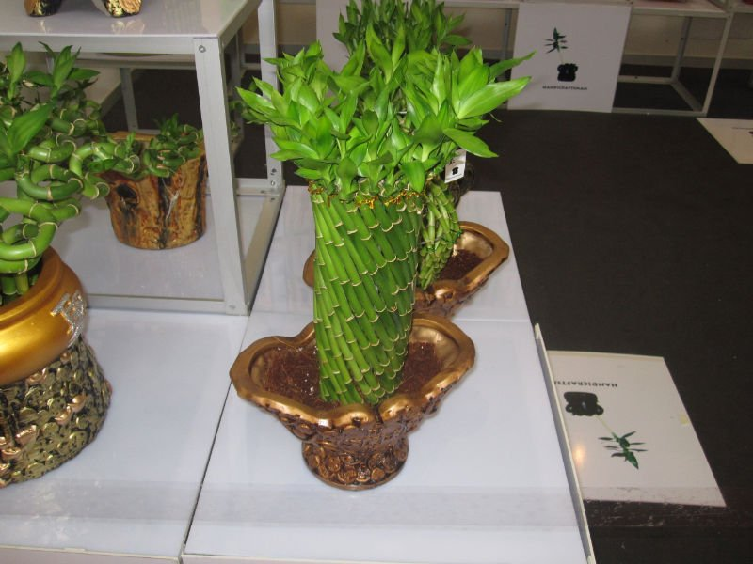
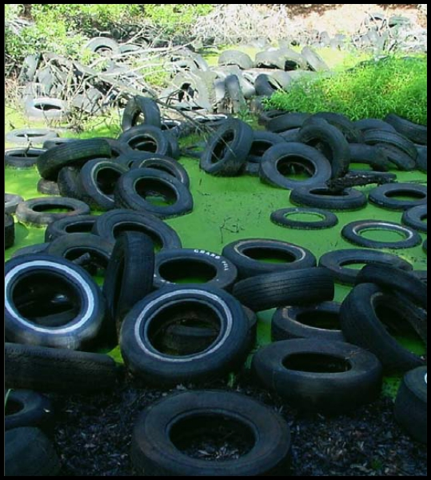
Εικόνα 9: Μεταχειρισμένα ελαστικά
Πηγή:www.southwestrecycle.com Εικόνα 10: Lucky Bamboo
Πηγή: http://www.realmagick.com

4.2 Η παρουσία του Aedes Albopictus στην Ελλάδα
Το κουνούπι «Τίγρης της Ασίας» έχει ήδη εντοπιστεί ήδη στην Ελλάδα (με την πρώτη επιβεβαιωμένη καταγραφή του να παρουσιάζεται στο 11^{ο} Πανελλήνιο Εντομολογικό Συνέδριο στις 1-14 Οκτωβρίου 2005 από την Δρ. Άννα Σαμανίδου) και πιο συγκεκριμένα στην Κέρκυρα και στη Θεσπρωτία (Πιάκης 2005). Οι περιοχές στις οποίες εντοπίστηκε δεν είναι καθόλου τυχαίες, καθώς το κουνούπι ενδημεί ήδη στην Αλβανία από το 1979 (Adami and Murati 1987) και στην Ιταλία από το 1990 (Sabatini et al. 1990, Dalla Pozza and Majori 1992).
Το 2008 επιβεβαιώθηκε η εγκατάστασή του στο Δήμο Αθηναίων, στη Ριζούπολη από το Μπενάκειο Φυτοπαθολογικό Ινστιτούτο, καθώς επίσης και στο νομό Αιτωλοακαρνανίας (συγκεκριμένα στην περιοχή του Αστακού). Το συγκεκριμένο είδος παρουσιάζει πολλές ιδιαιτερότητες ως προς την καταπολέμησή του, στον βαθμό που εξαπλώνεται με επιτυχία σε νέες περιοχές με τα μέσα συγκοινωνίας και εμπορίου (Μουρελάτος Σπ.,2012).
Το κουνούπι ενδημεί σε όλη την Βορειοδυτική αλλά και Βορειοανατολική Ελλάδα. Έχει ταυτοποιηθεί ότι στις περιοχές αυτές ενδημεί και το Aedes cretinus (Edwards 1921) το οποίο μορφολογικά είναι παρόμοιο με το Aedes albopictus, ωστόσο θα πρέπει να δοθεί προσοχή στην επανεισαγωγή του Aedes aegypti (Linnaeus 1762), διότι οι περιοχές και οι συνθήκες είναι ιδανικές για την εγκατάσταση του (Samanidou-Voyadjoglou A. et al. 2005).
Σε μελέτη που έγινε στο Εργαστήριο Μοριακής Βιολογίας του Τομέα της Παρασιτολογίας, Εντομολογίας και Τροπικών Νοσημάτων της Εθνικής Σχολής Δημόσιας Υγείας, χρησιμοποιήθηκαν μοριακές τεχνικές, ως μια νέα και αξιόπιστη μέθοδος, για το διαχωρισμό των τριών ειδών Stegomyia. Τα αποτελέσματα της μελέτης κατατέθηκαν σε GenBank, έτσι ώστε να είναι χρήσιμες σε μελλοντικές έρευνες των κουνουπιών από άλλους ειδικούς μελετητές (Patsoula E. et al. 2006).
Όπως συμπεραίνεται από τα παραπάνω είναι άμεση και απαραίτητη η κινητοποίηση των αρμόδιων Υγειονομικών Αρχών για την πρόληψη και καταστολή της εξάπλωσης του κουνουπιού στη χώρα μας. Η Ελλάδα είναι μία χώρα που κάθε χρόνο δέχεται και φιλοξενεί χιλιάδες τουρίστες και είναι απαραίτητο να αποφευχθεί η μετάδοση μολυσματικών ασθενειών.

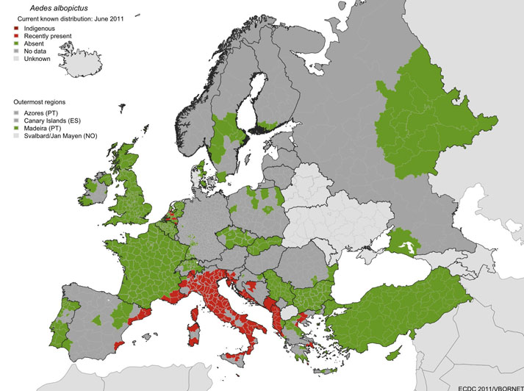
Εικόνα 11: Γεωγραφική Κατανομή του κουνουπιού Aedes albopictus
Πηγή: VBORNET –ECDC
5. Προληπτικά Μέτρα
Θεωρείται ιδιαίτερα δύσκολη η καταπολέμηση του «Τίγρης της Ασίας» στις χώρες στις οποίες έχει ήδη εγκατασταθεί. Θα πρέπει να οργανωθούν και να εφαρμοστούν Ολοκληρωμένα Προγράμματα Καταπολέμησης Κουνουπιών στις περιοχές στις οποίες έχει εντοπιστεί. Θα γίνεται εξονυχιστικός έλεγχος σε όλες τις αστικές και περιαστικές εστίες αναπαραγωγής του, στις αυλές, στους κήπους, στα σπίτια, στα νεκροταφεία, στους δρόμους αλλά και στο φυσικό σύστημα, ελέγχοντας οποιαδήποτε εστία είναι ικανή να συγκρατήσει λίγο νερό και για λίγες ημέρες (Καλαιτζοπούλου Στ., 2001).
Άτομα που κατοικούν ή ταξιδεύουν σε περιοχές όπου έχει εγκατασταθεί το Aedes albopictus, και όπου υπάρχει κίνδυνος αρμπολοιμώξεων, για πολλές απ’ τις οποίες δεν υπάρχει διαθέσιμο εμβόλιο, θα πρέπει να λαμβάνουν προληπτικά μέτρα κατά των δηγμάτων των κουνουπιών (Εικόνα 12) για να ελαχιστοποιούν τον κίνδυνο έκθεσής τους σε αυτά (ECDC/WHO 2007, KE.EL,P,NO.)

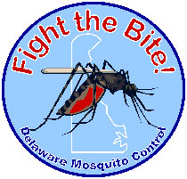
Εικόνα 12: Προστασία από τα κουνούπια
Πηγή: www.greendelaware.com

Τα προληπτικά μέτρα περιλαμβάνουν μέτρα προστασίας από τα έντομα, τα οποία είναι:
- Περιορισμένος χρόνος δραστηριοτήτων στο ύπαιθρο τις ώρες μεταξύ πρωινού και αυγής, όταν δηλαδή τα κουνούπια είναι περισσότερο δραστήρια
- Κατά τις δραστηριότητές τους στο ύπαιθρο για μεγάλο χρονικό διάστημα, θα πρέπει να φοράνε κάλτσες, παπούτσια, μπλούζες με μακρύ μανίκι καθώς επίσης και μακριά παντελόνια. Τα ρούχα θα πρέπει να είναι ανοιχτού χρώματος και φτιαγμένα από σφιχτά μάλλινα υλικά για να εμποδίζουν τα κουνούπια να έρθουν σε επαφή με το δέρμα τους
- Να χρησιμοποιούν εντομοκτόνα σε ταμπλέτες, αμπούλες, φιδάκια ή σπρέι για να ψεκάζουν τα δωμάτια όπου πρόκειται να κοιμηθούν
- Τα δωμάτιά τους να έχουν σήτες στα παράθυρα και στις πόρτες ή να έχουν τοποθετηθεί κουνουπιέρες που έχουν ψεκαστεί με permethrin ή deltamethrin
- Για κανένα λόγο δεν πρέπει να πραγματοποιείται έξοδος το βράδυ χωρίς την κάλυψη των εντομοαπωθητικών. Τα πιο αποτελεσματικά εντομοαπωθητικά είναι αυτά που περιέχουν DEET (diethylmethyltoluamide) σε συγκέντρωση 30%. Θα πρέπει να γίνεται εφαρμογή στα ρούχα και σε κάθε σπιθαμή εκτεθειμένου δέρματος, όταν επιτρέπεται, σύμφωνα με τον κατασκευαστή
- Γυναίκες σε κατάσταση εγκυμοσύνης, άτομα με διαταραγμένο ανοσοποιητικό σύστημα ή πάσχοντες από σοβαρές χρόνιες παθήσεις και παιδιά ηλικίας κάτω των δώδεκα (12) χρονών θα πρέπει να λαμβάνουν συγκεκριμένες επιλογές για την προστασία τους. Συγκεκριμένα να συμβουλεύονται το θεράποντα ιατρό τους για την εκτίμηση του κινδύνου, ειδικές οδηγίες και μέτρα προφύλαξης
- Ο κλιματισμός να ρυθμίζεται σε χαμηλή θερμοκρασία κατά τις ώρες της νύχτας καθώς τα κουνούπια απωθούνται από τις χαμηλές θερμοκρασίες
- Εάν κάποιος ταξιδιώτης επιστρέψει από χώρα όπου ενδημεί ο Πυρετός Chikungunya και παρουσιάσει ανεξήγητο υψηλό πυρετό μέσα σε 12 ημέρες από την επιστροφή του, θα πρέπει να ζητήσει ιατρική συμβουλή. Ταυτόχρονα θα πρέπει να συνεχίσει να λαμβάνει προληπτικά μέτρα ενάντια στα κουνούπι ώστε να αποφευχθεί πιθανή μετάδοση της ασθένειας
Αξίζει να σημειωθεί πως είναι απαραίτητη η παρακολούθηση και ο σωστός έλεγχος της εισαγωγής του “lucky bamboo”, καθώς και η αφύπνιση του κόσμου με σωστή πληροφόρηση, αλλά και η ενεργοποίηση των αρμοδίων φορέων, κυρίως σε περιοχές μόλυνσης με υψηλή πυκνότητα πληθυσμού, γιατί μόνο με συλλογική δράση προλαμβάνεται η πιθανή διασπορά του κουνουπιού (Eritja et al. 2005).
Σημαντικός αριθμός εστιών δημιουργούνται στις γειτονιές και στα σπίτια. Θα πρέπει να γίνονται προγράμματα επιμόρφωσης των πολιτών για την έγκαιρη πληροφόρησή τους, αλλά και για το σημαντικό ρόλο που μπορούν να παίξουν στην πρόληψη της εξάπλωσης του κουνουπιού και στον έλεγχό του, με την αποφυγή συγκέντρωσης νερού σε δοχεία ιδίως κοντά στα σπίτια τους (Lutz 2002, O’Meara 1997).
Ορισμένες από τις πιο συνηθισμένες εστίες περιγράφονται παρακάτω, καθώς επίσης και οι πολύ απλοί τρόποι εξουδετέρωσής τους (Εικόνα 13):
- Τακτικός καθαρισμός των υδρορροών, ώστε το νερό να φεύγει απρόσκοπτα
- Τα δοχεία στα οποία αποθηκεύεται νερό να κλείνουν ερμητικά
- Όταν το νερό δεν χρειάζεται, τα δοχεία θα πρέπει να αδειάζονται και να απομακρύνονται
- Το νερό στα ανθοδοχεία και στα δοχεία που πίνουν τα ζώα νερό πρέπει να αλλάζεται καθημερινά και τα δοχεία να ξεπλένονται
- Διάφορα αντικείμενα στα οποία είναι πιθανό να λιμνάσει νερό (βροχής ή ποτίσματος), όπως μεταχειρισμένα ελαστικά ή άλλα παλιά άχρηστα πράγματα (άδεια κουτιά από κονσέρβες και αναψυκτικά) θα πρέπει να καταστρέφονται πριν πεταχτούν
- Οι επιχειρήσεις οι οποίες διαθέτουν ελαστικά θα πρέπει να τα σκεπάζουν, να τα αποθηκεύουν σε εσωτερικό χώρο ή να τα ψεκάζουν με εντομοκτόνα για τον έλεγχο των προνυμφών του κουνουπιού
Είναι επιτακτική η τήρηση των Οδηγιών της Ταξιδιωτικής Ιατρικής που εκδίδουν τα Κέντρα Ελέγχου και Πρόληψης Νοσημάτων της κάθε χώρας τόσο γι’ αυτούς που διαμένουν όσο και για αυτούς που ταξιδεύουν ανά την υφήλιο. Υπάρχει εβδομαδιαίο δελτίο στο οποίο αναφέρονται τα νοσήματα που ενδημούν και τα κρούσματα σε κάθε χώρα (CDC 2007, ΚΕ.ΕΛ.Π.ΝΟ Ταξιδιωτική Ιατρική 2001, ECDC 2007, WHO2008).

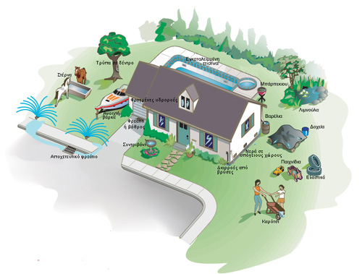

Εικόνα 13: Εστίες αναπαραγωγής των κουνουπιών
Πηγή: http://www.ecodev.gr

ΕΙΔΙΚΟ ΜΕΡΟΣ
- Μελέτη
Ο σκοπός της παρούσας μελέτης εστιάστηκε στην εντομολογική διερεύνηση της παρουσίας ή απουσίας του κουνουπιού Aedes albopictus στην ευρύτερη περιοχή του νομού Αιτωλοακαρνανίας (Εικόνα 14,16).
Η μέθοδος που χρησιμοποιήθηκε για τον εντοπισμό του, περιλαμβάνει τη χρήση παγίδων ωοαπόθεσης (Εικόνα 15).
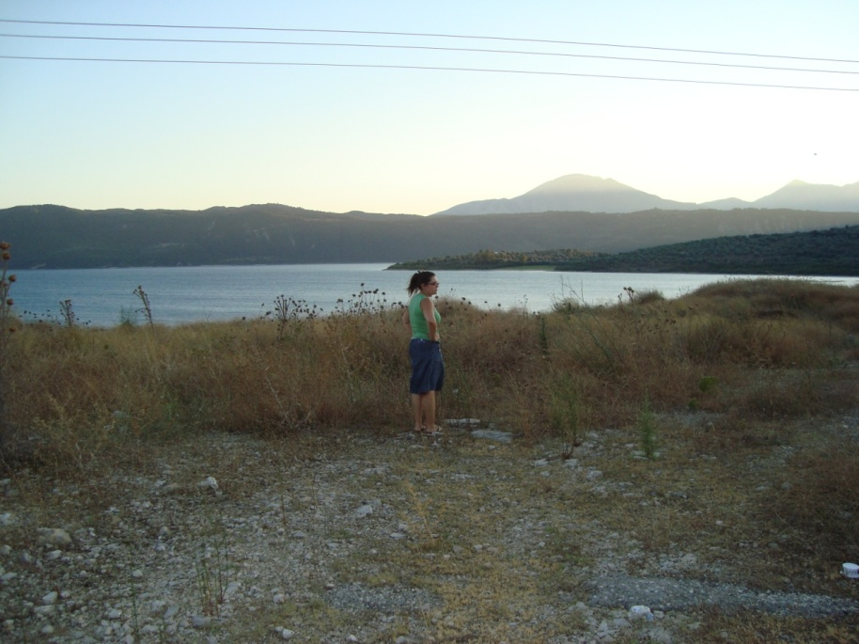

Εικόνα 14: Ρίβιο Αιτωλοακαρνανίας
Πηγή: Προσωπικό Αρχείο

Το συγκεκριμένο είδος κουνουπιού συνήθως αποθέτει τα αυγά του σε υγρές και τραχείες επιφάνειες, λίγο πάνω από την επιφάνεια του νερού (όπως π.χ. στο ξυλάκι) ή κάποιες φορές ακόμη και σε μικρές επιφάνειες νερού.
Η πυκνότητα των αυγών του κουνουπιού στις παγίδες ωοαπόθεσης (oviposition traps) δεν απεικονίζει απαραίτητα την πυκνότητα του πληθυσμού του κουνουπιού στο πεδίο, δεδομένου ότι και άλλες περιοχές αναπαραγωγής είναι διαθέσιμες. Δίνει μια ένδειξη της παρουσίας ή της απουσίας του διαβιβαστή σε μια ορισμένη περιοχή.

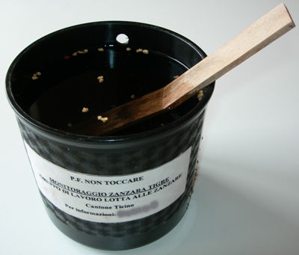
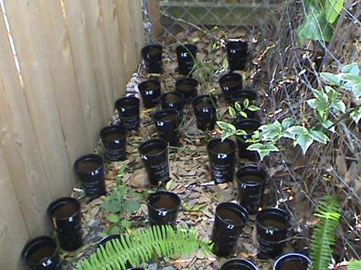

Εικόνα 15: Παγίδες Ωοαπόθεσης για το Aedes albopictus

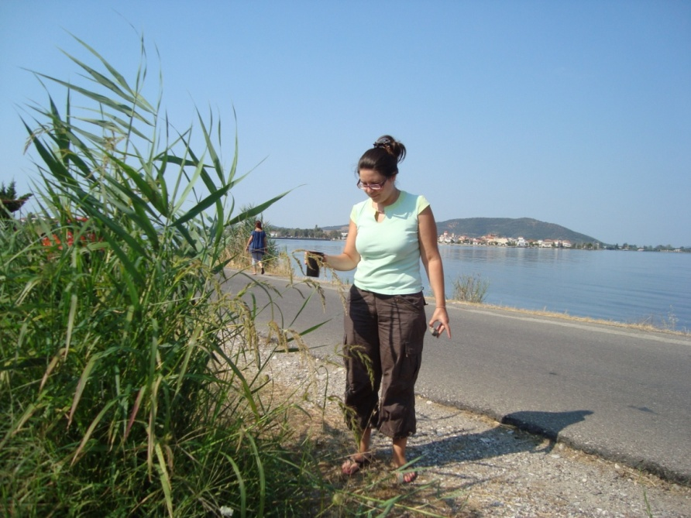

Εικόνα 16: Μεσολόγγι Αιτωλοακαρνανίας
Πηγή:Προσωπικό Αρχείο

- Υλικά και Μέθοδοι

Στη συγκεκριμένη έρευνα που πραγματοποιήθηκε το καλοκαίρι του 2011, τοποθετήθηκαν συνολικά εβδομήντα (70) παγίδες ωοαπόθεσης σε επιλεγμένες περιοχές του Νομού της Αιτωλοακαρνανίας.
Έγινε οριοθέτηση των εστιών παρακολούθησης και ορίστηκαν συνολικά εβδομήντα (70 ) δειγματοληπτικοί σταθμοί στις περιοχές:
- Αγρίνιο: όπου τοποθετήθηκαν σαράντα δύο (42) παγίδες ωοαπόθεσης και εντοπίστηκε το κουνούπι Aedes albopictus
- Μεσολόγγι: όπου τοποθετήθηκαν έξι (6) παγίδες ωοαπόθεσης και δεν εντοπίστηκε το κουνούπι Aedes albopictus
- Στην ευρύτερη περιοχή της Αιτωλοακαρνανίας (Αστακός, Βόνιτσα, Αμφιλοχία, Ρίβιο, Παναιτώλιο, Αιτωλικό, Συκιά, Παπαδάτες Μακρυνίας, Ευηνοχώρι), όπου τοποθετήθηκαν είκοσι δύο (22) παγίδες ωοαπόθεσης και εντοπίστηκε το κουνούπι Aedes albopictus
Οι περιοχές που τοποθετήθηκαν οι παγίδες καθώς και οι χρονικές περίοδοι τοποθέτησης αναγράφονται στον Πίνακα 2:

Πίνακας 2. Περιοχές τοποθέτησης παγίδων ωοαπόθεσης για τον εντοπισμό τουAedes albopictus
Α/Α | Δειγματοληπτικοί Σταθμοί | Ημερομηνίες Τοποθέτησης των παγίδων |  | Αριθμός Παγίδων
1 | Αστακός | 13-20/7/11 |  | 1
2 | Αγρίνιο (Άγιος Κωνσταντίνος) | 13-20/7/11 | 20-27/7/11 | 2,34
3 | Αγρίνιο (Αγία Παρασκευή) | 13-20/7/11 |  | 3
4 | Αγρίνιο (Αγία Παρασκευή) | 13-20/7/11 | 20-27/7/11 | 4,35
5 | Αγρίνιο (Άγιος Κωνσταντίνος) | 13-20/7/11 |  | 5
6 | Αγρίνιο (Άγιος Κωνσταντίνος) | 13-20/7/11 | 20-27/7/11 | 6,36
7 | Αγρίνιο (Κέντρο) | 13-20/7/11 |  | 7
8 | Αγρίνιο (Άγιος Κωνσταντίνος) | 13-20/7/11 | 20-27/7/11 | 8,37
9 | Αγρίνιο (Άγιος Κωνσταντίνος-Νεκροταφείο) | 13-20/7/11 | 20-27/7/11 | 9,38
10 | Αγρίνιο (Άγιος Κωνσταντίνος) | 13-20/7/11 |  | 10
11 | Αγρίνιο (Εθνική Αγρινίου-Πατρών) | 13-20/7/11 | 20-27/7/11 | 11,40
12 | Αγρίνιο (Μπούζι) | 13-20/7/11 | 20-27/7/11 | 12,39
13 | Αγρίνιο (Ζαπάντι) | 12-19/7/11 |  | 13
14 | Αγρίνιο (Κέντρο) | 12-19/7/11 |  | 14
15 | Αγρίνιο (Άγιος Κωνσταντίνος) | 12-19/7/11 |  | 15
16 | Αγρίνιο (Αγία Παρασκευή) | 14-21/7/11 | 1-8/8/11 | 16,60
17 | Αγρίνιο (Αγία Παρασκευή) | 14-21/7/11 |  | 17
18 | Αγρίνιο (Άγιος Κωνσταντίνος) | 17-24/7/11 | 1-8/8/11 | 18,59
19 | Συκιά | 17-24/7/11 |  | 19
20 | Αγρίνιο (Άγιος Γεώργιος) | 17-24/7/11 |  | 20
21 | Αγρίνιο (Άγιος Θωμάς) | 17-24/7/11 |  | 21
22 | Αγρίνιο (Αχελώος) | 17-24/7/11 |  | 22
23 | Αγρίνιο (Νοσοκομείο) | 17-24/7/11 |  | 23
24 | Ρίβιο (Αμβρακία) | 17-24/7/11 | 1-8/8/11 | 24,65
25 | Παναιτώλιο | 17-24/7/11 | 1-8/8/11 | 25,66
26 | Αιτωλικό (Λϊμνοθάλασσα) | 1-8/8/11 | 1-8/8/11 | 26,67
27 | Μεσολόγγι (Λιμάνι) | 1-8/8/11 | 10-17/8/11 | 27,41
28 | Μεσολόγγι (Πατραικός Κόλπος) | 1-8/8/11 | 10-17/8/11 | 28,42
29 | Μεσολόγγι (Τουρλίδα) | 1-8/8/11 | 10-17/8/11 | 29,43
30 | Αγρίνιο (Αη-Λιάς) | 1-8/8/11 | 10-17/8/11 | 30,44
31 | Αγρίνιο (Άγιος Κωνσταντίνος-Ερυθραία) | 1-8/8/11 | 10-17/8/11 | 31,45
32 | Βόνιτσα (Αμβρακικός κόλπος) | 1-8/8/11 | 10-17/8/11 | 32,46
33 | Αμφιλοχία (έναντι εργοστασίου Knauf) | 1-8/8/11 | 10-17/8/11 | 33,47
34 | Παπαδάτες Μακρυνίας (Κήπος) | 20-27/8/11 | 1-8/9/11 | 61,48
35 | Παπαδάτες Μακρυνίας (Χωράφι) | 20-27/8/11 | 1-8/9/11 | 62,49
36 | Παπαδάτες Μακρυνίας (Κήπος) | 20-27/8/11 | 1-8/8/11 | 63,68
37 | Παπαδάτες Μακρυνίας(Χωράφι) | 20-27/8/11 | 1-8/8/11 | 64,69
38 | Αγρίνιο (Πάρκο) | 20-27/8/11 | 1-8/9/11 | 51,52
39 | Αγρίνιο (Κέντρο) | 1-8/9/11 | 9-15/9/11 | 50,53
40 | Αγρίνιο (Άγιος Κωνσταντίνος) | 1-8/9/11 | 9-15/9/11 | 54,55
41 | Αγρίνιο (Άγιος Κωνσταντίνος-Ερυθραία) | 1-8/9/11 | 9-15/9/11 | 57,70
42 | Ευηνοχώρι (Ποταμός Εύηνος) | 1-8/9/11 | 9-15/9/11 | 56,58

Οι περιοχές αυτές επιλέχθηκαν με τέτοιο τρόπο ώστε το δείγμα της ερευνάς μας να έχει την καλύτερη γεωγραφική διασπορά.
Η γεωγραφική αυτή διασπορά αυτή αποτυπώνεται χαρτογραφημένα παρακάτω.
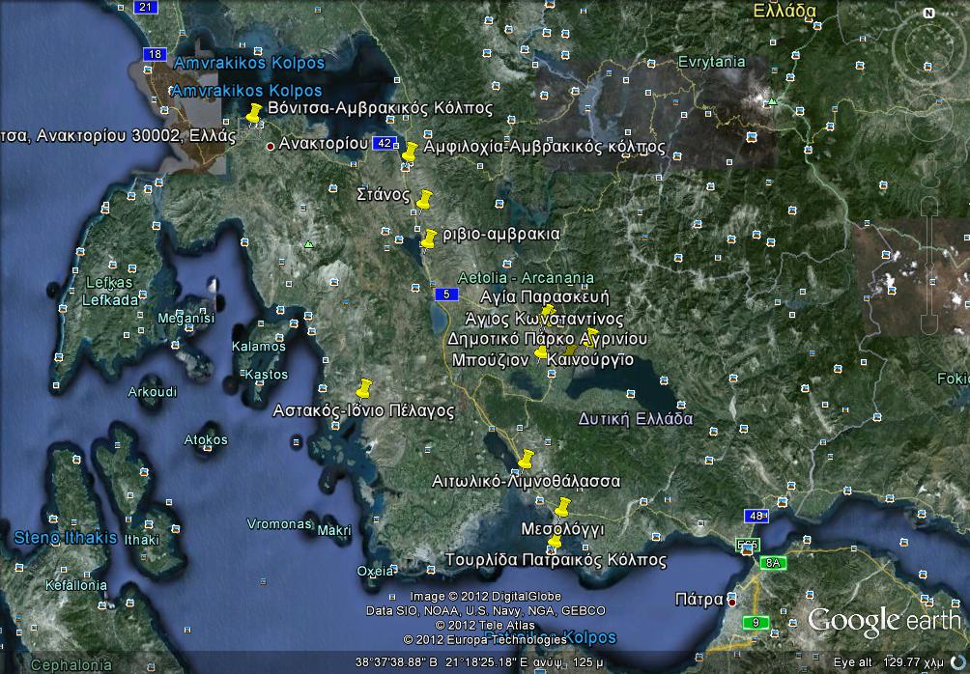

Η έρευνα πραγματοποιήθηκε τους θερινούς μήνες του 2011 (Ιούλιο – Αύγουστο - Σεπτέμβριο). Οι παγίδες, οι οποίες συλλέγονταν κάθε εβδομάδα, μεταφέρονταν στο εργαστήριο Ιατρικής Εντομολογίας του Τομέα Παρασιτολογίας, Εντομολογίας και άλλων Τροπικών Νοσημάτων της Εθνικής Σχολής Δημόσιας Υγείας, όπου και γινόταν η ταυτοποίηση.
Αν η παγίδα παρέμενε στο ίδιο σημείο, γινόταν πλήρωση του νερού κατά τα 2/3 της παγίδας και τοποθετούταν καινούργιο ξυλάκι.
Κατά τη διάρκεια της μελέτης σε κάποιες παγίδες εντοπίστηκαν αυγά του κουνουπιού Aedes albopictus. Στο εργαστήριο της Ιατρικής Εντομολογίας της Εθνικής Σχολής Δημόσιας Υγείας έγινε η εκκόλαψη των κουνουπιών μέσα σε ειδικά δοχεία που ονομάζονται Mosquito Breeders.
Η συσκευή Mosquito breeder (Εικόνα 17) είναι ένα προϊόν που παρέχει μία απλή μέθοδο εκτροφής των προνυμφών του κουνουπιού από τις συλλογές δειγματοληψίας.
Η συσκευή αποτελείται από δύο (2) περιέκτες. Η δειγματοληψία του νερού που περιέχει τις προνύμφες ή την παγίδα (ξυλάκι), τοποθετείται στον κάτω περιέκτη.
Μεταξύ των δύο (2) αυτών τμημάτων υπάρχει ένα πλαστικό καπάκι το οποίο περιέχει μία χοάνη. Μέσω αυτής της χοάνης, τα ενήλικα – ακμαία κουνούπια που αναδύονται πετούνε στον επάνω περιέκτη.
Το τμήμα αργιλίου στην κορυφή επιτρέπει τον εξαερισμό. Η κατάψυξη της όλης συσκευής ζαλίζει τα ενήλικα κουνούπια για αρκετό καιρό και τα καθιστά ακίνδυνα.

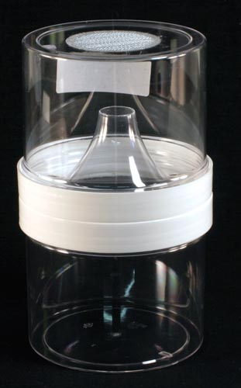
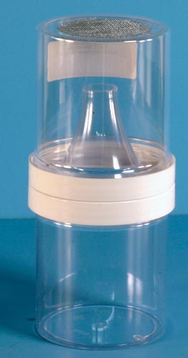

Εικόνα 17: Mosquito Breeder and Mini-Mosquito Breeder
Πηγή: http://www.bioquip.com

Η κάθε παγίδα τοποθετείται χωριστά στο Mosquito Breeder και συγκεκριμένα στον κάτω περιέκτη με τροφή και νερό. Από τα αυγά εκκολάπτονται οι προνύμφες οι οποίες μοιάζουν με μικρά σκουλήκια. Οι προνύμφες αρχίζουν να μεγαλώνουν (μέσα στο νερό πάντα) όπου κολυμπούν και τρέφονται. Κατά διαστήματα ανεβαίνουν στην επιφάνεια προκειμένου να προσλάβουν οξυγόνο.
Κατά τα προνυμφικά στάδια γίνεται αλλαγή του νερού ανά τακτά χρονικά διαστήματα και συλλογή των προνυμφών σε ειδικούς δίσκους, οι που ονομάζονται Larval Trays (Εικόνα 18). Η συλλογή γίνεται με τη βοήθεια της πιπέτας Aquatic Pipette (Εικόνα 19). Παράλληλα γίνεται και προσθήκη νέας τροφής.



Εικόνα 18: Larval Trays
Πηγή: http://www.bioquip.com

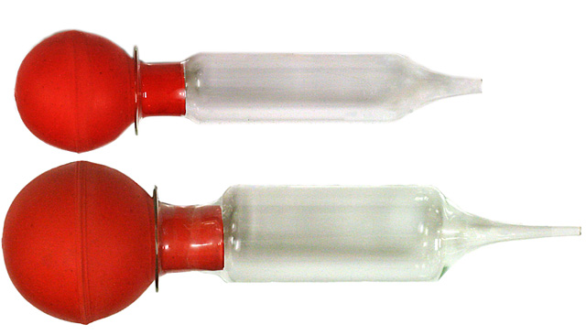

Εικόνα 19: Aquatic Pipettes
Πηγή: http://www.aquaticquotient.com

Μέσα σε λίγες μέρες, οι προνύμφες μεταμορφώνονται σε νύμφες, οι οποίες δεν τρέφονται και παρουσιάζουν μεγάλη κινητικότητα. Πολύ σύντομα μεταμορφώνονται σε τέλεια πτερωτά έντομα.
Στη συνέχεια για να γίνει η συλλογή των ενήλικων κουνουπιών από κάθε περιοχή, οι συσκευές Breeder τοποθετούνται (η κάθε μία ξεχωριστά) σε άλλες συσκευές, γνωστές ως Collapsible Cages (Εικόνα 20), οι οποίες είναι κατάλληλα κατασκευασμένες ώστε να μην υπάρχει κίνδυνος διαφυγής των κουνουπιών.

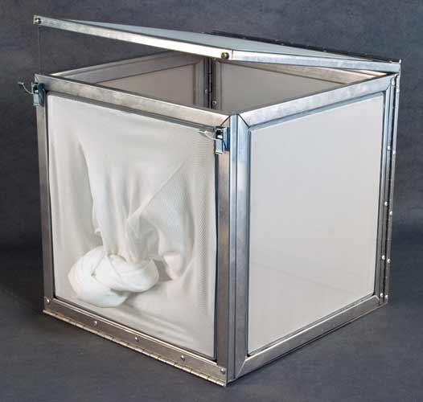

Εικόνα 20: Collapsible Cages
Πηγή: http://www.bioquip.com

Από εκεί τα κουνούπια συλλέγονται με κατάλληλο σωλήνα και τοποθετούνται σε ειδικά πλαστικά ποτήρια με κάλυμμα. Εκεί μέσα θανατώνονται με χλωροφόρμιο και στη συνέχεια μαζεύονται και διατηρούνται στους ειδικούς περιέκτες Specimen Containers (Εικόνα 21) για να γίνει η ταυτοποίηση και η αναγνώρισή τους.



Εικόνα 21: Specimen Containers
Πηγή: http://www.globescientific.com

Σε περίπτωση που στα κουνούπια δεν είναι ευδιάκριτοι οι μορφολογικοί τους χαρακτήρες για την μικροσκοπική τους αναγνώριση, τότε η ταυτοποίηση τους γίνεται με μοριακές μεθόδους (Samanidou A et al 2005).

- Αποτελέσματα
Από την έρευνα διαπιστώθηκε η παρουσία του κουνουπιού Aedes albopictus σε κάποιες περιοχές που ερευνήθηκαν. Είναι σαφές ότι η χρονική περίοδος που διεξήχθη η έρευνα σε συνδυασμό με τους περιβαλλοντικούς παράγοντες (θερμοκρασία, υγρασία) συνέβαλαν σημαντικά στον εντοπισμό του κουνουπιού.
Συγκεκριμένα το κουνούπι Aedes albopictus εντοπίστηκε στις περιοχές του Αγρινίου, του Ευηνοχωρίου και των Παπαδάτων Μακρυνίας ενώ δεν βρέθηκε στις εστίες του στις υπόλοιπες περιοχές της Αιτωλοακαρνανίας που τοποθετήθηκαν παγίδες (Πίνακας 2).
Οι εστίες αναπαραγωγής του «Τίγρη της Ασίας» καθώς και οι ημερομηνίες εντοπισμού του αναγράφονται αναλυτικά στον Πίνακα 2 και η γεωγραφική τους θέση αποτυπώνεται χαρτογραφημένα.
Όπως είναι λογικό, κατά τη διάρκεια της έρευνας υπήρξαν κάποιες απώλειες παγίδων σε ορισμένες περιοχές, κυρίως σε όσες περιοχές ήταν πολυσύχναστες.
Ο εντοπισμός του κουνουπιού, παρά την περιορισμένη εμβέλεια της παρούσας μελέτης καταδεικνύει τη διασπορά του και την πιθανή αφθονία του. Τα κουνούπια αυτά είναι διαβιβαστές (vectors) πολλών αρμποϊών και παρασίτων, παθογόνων για τον άνθρωπο, που δύνανται να προκαλέσουν την έξαρση πανδημιών.
Είναι, λοιπόν, επιτακτική η ανάγκη ενδυνάμωσης του συστήματος επαγρύπνησης, της διεξαγωγής συστηματικότερων ερευνών, της τακτικής συλλογής πληροφοριών σχετικά με τους παράγοντες κινδύνου, της έγκαιρης πληροφόρησης του κοινού και της λήψης έγκαιρα των κατάλληλων μέτρων ελέγχου του πληθυσμού τους.
Για την αξιολόγηση των αποτελεσμάτων θα πρέπει να ληφθεί υπόψη η χρονική περίοδος κατά την οποία πραγματοποιήθηκε η έρευνα καθώς επίσης και η βιολογία του κουνουπιού.

- Συζήτηση
Η συγκεκριμένη έρευνα διεξήχθη στο νομό Αιτωλοακαρνανίας τους θερινούς μήνες (Ιούλιο – Αύγουστο - Σεπτέμβριο) του έτους 2011.
Σύμφωνα με τους ερευνητές του Μπενάκειου Φυτοπαθολογικού Ινστιτούτου, το κουνούπι Aedes albopictus εντοπίστηκε στην περιοχή του Αστακού Αιτωλοακαρνανίας τον Αύγουστο του 2008. Σε αυτή τη μελέτη επιβεβαιώθηκε η παρουσία του κουνουπιού στην ευρύτερη περιοχή της Αιτωλοακαρνανίας.
Κατά τη διάρκεια της έρευνας υπήρξαν ορισμένα προβλήματα σχετικά με τη συλλογή των παγίδων, καθώς υπήρξαν κάποιες απώλειες. Ορισμένες παγίδες δεν βρέθηκαν στο σημείο όπου τοποθετήθηκαν, πιθανόν επειδή ήταν πολυσύχναστες περιοχές ή βρέθηκαν αναποδογυρισμένες, πιθανό από τη διέλευση ανθρώπου ή ζώου. Επιπλέον κάποιες παροδικές καλοκαιρινές βροχές συνέβαλλαν στο να δυσκολέψει η διαδικασία συλλογής των παγίδων.
Γενικότερα, οι παγίδες ωοαποθέτησης τοποθετήθηκαν στην ευρύτερη περιοχή της Αιτωλοακαρνανίας, κυρίως σε σημεία όπου έχει αποδειχθεί πως αποτελούν εστίες αναπαραγωγής του κουνουπιού Aedes albopictus.
Πιο συγκεκριμένα αναφερόμαστε σε σημεία όπου το κουνούπι προτιμά να εναποθέτει τα αυγά του όπως λίμνες, λιμνοθάλασσες, εκτεθειμένα ελαστικά, φυτά “Lucky Bamboo”, νεκροταφεία και σημεία όπου λιμνάζουν νερά της βροχής και νερά ποτίσματος.
Η έρευνα θα πρέπει να συνεχιστεί με πιο ολοκληρωμένα προγράμματα και για μεγαλύτερο χρονικό διάστημα ώστε τεκμηριωμένα να επιβεβαιώσουμε την ύπαρξη και την εγκατάσταση του κουνουπιού στο νομό Αιτωλοακαρνανίας.

- Συμπεράσματα
Ο εντοπισμός του κουνουπιού Aedes albopictus σε κάποιες περιοχές του Νομού Αιτωλοακαρνανίας, στα πλαίσια της παρούσας έρευνας, μας οδηγεί στο συμπέρασμα ότι είναι απαραίτητη η άμεση κινητοποίηση του κρατικού μηχανισμού και των αρμόδιων Υγειονομικών Αρχών, για τη λήψη μέτρων, καθώς είναι γνωστή η Υγειονομική του Σημασία.
Η έρευνα θα πρέπει να συνεχιστεί με πιο ολοκληρωμένα προγράμματα και για μεγαλύτερο χρονικό διάστημα ώστε τεκμηριωμένα να επιβεβαιώσουμε την ύπαρξη και την εγκατάσταση του κουνουπιού στον Νομό.
Εξάλλου η χώρα μας ανήκει στις χώρες υψηλού κινδύνου, όσον αφορά την εγκατάσταση και την ανάπτυξη πληθυσμών του «Τίγρη της Ασίας».
Το κουνούπι Aedes albopictus είναι ένας ικανότατος διαβιβαστής πολλών αρμοιών, παθογόνων για τον άνθρωπο και η εξαιρετικά επιθετική του στάση το καθιστά ένα από τα πιο επικίνδυνα είδη κουνουπιών για τη Δημόσια Υγεία σε ολόκληρο τον κόσμο.
Καθώς η Ελλάδα αποτελεί μία χώρα υψηλού κινδύνου όσον αφορά την ανάπτυξη και εγκατάσταση του κουνουπιού, είναι προφανές, ότι η αντιμετώπισή του στο αστικό περιβάλλον (στο οποίο και ευδοκιμεί) πρόκειται να είναι ιδιαίτερα δαπανηρή και προβληματική.
Έχει την ικανότητα να επιβιώνει σε διαφορετικές κλιματολογικές συνθήκες, ζει σε σκιερές, ζεστές περιοχές, προσαρμόζεται εύκολα στο ανθρώπινο περιβάλλον (αναζητώντας για γεύμα) και οι εστίες του είναι περιέκτες με νερό (λιμνάζοντα νερά βροχής ή ποτίσματος).
Με βάση τα τοπικά δεδομένα θα πρέπει να γίνει χαρτογράφηση των πιθανών για την εισαγωγή του Aedes albopictus γεωγραφικών περιοχών (π.χ. λιμάνια, κέντρα αποθήκευσης ελαστικών, κύριοι οδικοί άξονες). Οι συγκεκριμένοι χάρτες μπορούν να παρέχουν χρήσιμες οδηγίες σχετικά με τις ενέργειες επιτήρησης σε εθνικό και τοπικό επίπεδο.
Επίσης, η επιτήρηση του κουνουπιού από τα Κράτη Μέλη της Ευρωπαϊκής Ένωσης θα πρέπει να γίνει με βάση τις περιοχές με υψηλό κίνδυνο για την εγκατάστασή του.
Συνοψίζοντας, επιβάλλεται η διενέργεια σημαντικότερων εντομολογικών ερευνών και τακτική συλλογή πληροφοριών ώστε να λαμβάνονται έγκαιρα τα κατάλληλα μέτρα ελέγχου των πληθυσμών τους και να προλαμβάνονται οι δυνητικοί κίνδυνοι για τη Δημόσια Υγεία.
Για την πρόληψη μεγάλων εξάρσεων νοσημάτων (π.χ. Πυρετός Chikungunya), σημαντικοί παράγοντες είναι η αφύπνιση των κλινικών σχετικά με το νόσημα και τους παράγοντες κινδύνου, η ενδυνάμωση του συστήματος επιτήρησης, η γρήγορη γνωστοποίηση, πληροφόρηση και συνεργασία του πληθυσμού σχετικά με τον έλεγχο των εστιών αναπαραγωγής του κουνουπιού, η γρήγορη εφαρμογή μέτρων ελέγχου του διαβιβαστή σε κάθε περίπτωση και η ενδυνάμωση του συστήματος παρακολούθησης του διαβιβαστή.
Ανεξάρτητα από το σε ποια χώρα εντοπίζεται ο κίνδυνος ο οποίος ονομάζεται Aedes albopictus, η προάσπιση της Δημόσιας Υγείας είναι μια υπόθεση που αφορά όλους μας ανεξαρτήτως.

ΒΙΒΛΙΟΓΡΑΦΙΑ
Ελληνική
- Σαμανίδου – Βογιατζόγλου Άννα, 2011. Τα κουνούπια της Ελλάδας. Μορφολογία, Βιολογία, Δημόσια υγεία, Κλείδες προσδιορισμού, Αντιμετώπιση. Αθήνα, Εκδόσεις ΑγροΤύπος

- Βακάλης Ν., 2003-2004. Ιατρική Παρασιτολογία. Αθήνα, Εκδόσεις Ζήτα
- Κέντρο Ελέγχου & Πρόληψης Νοσημάτων (ΚΕ.ΕΛ.Π.ΝΟ.), Ενημερωτικό Δελτίο Απρίλιος 2011 (www.isidorou.gr)

- Κέντρο Ελέγχου & Πρόληψης Νοσημάτων (ΚΕ.ΕΛ.Π.ΝΟ.), Ταξιδιωτική Ιατρική 2011 (http://www.keel.org.gr/)

- Καλαιτζοπούλου Στ., 2001. Κουνούπι Τίγρης: Απαντήσεις στις πιο 9 πιο επίκαιρες ερωτήσεις, Το δΗΓΜΑ, τεύχος 14

- Καλαιτζοπούλου Στ., 2001. Ο Τίγρης της Ασίας, Aedes Albopictus, Το δΗΓΜΑ, 14:4-5

- Πιάκης Ν., 2005. Εντοπίστηκε και στην Ελλάδα ο «Τίγρης της Ασίας». Το δΗΓΜΑ, τεύχος 30

- Τόπης Βάκης, 2011. Κουνούπι Τίγρης: Η ιστορία Του & Οι Τρόποι Προφύλαξης, Δέλτα News [http://www.deltanews.gr/dn/eidiseis]

- Οικοανάπτυξη Α.Ε., 1998 Το Aedes albopictus και πιθανοί κίνδυνοι για την εξάπλωσή του στην Ελλάδα. Το δΗΓΜΑ, τεύχος 3

- Οικοανάπτυξη Α.Ε., 2011 Βιβλιοθήκη, Κουνούπι Τίγρης [http://www.ecodev.gr/wiki/index.php?title=Κουνούπι_Τίγρης]

- Μουρελάτος Σπ., 2012. Οικοανάπτυξη Α.Ε., Το κουνούπι Τίγρης στην Αθήνα

Ξενόγλωσση
      - Scholte EJ, Schaffner F., 2007. Waiting for the tiger: establishment and spread of the Asiantiger mosquito in Europe. In: Takken W, Knols B, editors. Emerging pests and vector-borne diseases in Europe. Wageningen:Wageningen Academic Publishers, p.241-260

      - Hawley W.A.., 1988. The biology of Aedes albopictus, Journa of American Mosquito Control Association, 4:2-39

      - Rios L., and Maruniak JE., 2004. Asian Tiger Mosquito, Aedes albopictus (Skuse) (Insecta: Diptera: Culicidae). University of Florida. Publication#EENY319. [http://creatures.ifas.ufl.edu/aquatic/asian_tiger.htm]. [http:edis.ifas.ufl.edu]

      - Becker N. et al 2003. Mosquitoes and their control. KluwerAcademic/Plenum Pbls N.Y.

      - CDC 2007. Information on Aedes albopictus [http://www.cdc.gov/ncidod/dvbid/arbor/albopic_new.htm]

      - CDC 2011.Yellow Fever [www.cdc.gov/yellowfever]

      - CDC 2008. Chikungunya [www.cdc.gov/ncidod/dvbid/Chikungunya/CH_SymptomsTreatment.html]

      - Benedict M.Q., Levine R.S., Hawley W.A., and Lounibos P.L., 2007. Spread of the Tiger: Global Risk of Invasion by the Mosquito Aedes albopictus. Vector-Borne&Zoonotic Dis.7, 76-85

      - Medlock JM., 2007. Microbial Risk Assessment: Presentatio before ECDC group on Aedes albopictus. (Paris, Oct. 22)

      - WHO | Chikungunya, 2008. [www.who.int/entity/mediacentre/factsheets/fs327/en/]

      - WHO | Chikungunya Fever, 2009 [www.searo.who.int/en/section10/section2246.htm]

      - WHO | Yellow Fever [www.who.int/mediacentre/factsheets/fs100/en/]

      - WHO | Dengue and severe Dengue, 2009 [www.who.int/mediacentre/factsheets/fs117/en/]

      - WHO/Europe. Menne B., Apfel F., Kovats F., Racioppi F., 2008. Protecting Health in Europe from climate change. Available from: [http://www.euro.who.int/Document/E91865.pdf]

      - Gubler DJ, Clarck GG.1995. Dengue/dengue hemorrhagic fever: the emergence of a global health problem. Emerg Infect Dis; 1:55-7

      - Straetemans M.,(on behalf of the ECDC), (14 February 2008). Vector-related risk mapping of the introduction and establishment of Aedes albopictus in Europe, Eurosurveillance, 13, (7). Available online: [http://www.eurosurveillance.org/ViewArticle.aspx?Articled=8040]

      - Kusumawathie PHD., 2005. Larval Infestation of Aedes aegypti and Aedes albopictus in Six Types of Institutions in a Dengue Transmission Area in Kandy, Sri Lanka. Dengue Bulletin, 29:165-168

      - Rey JR., 2007. What is Dengue? University of Florida. Available from : [http://edis.ifas.ufl.edu]

      - Turell MJ., Beaman JR., Tammriello RF., 1992. Susceptibility of selected stains of Aedes aegypti and Aedes albopictus (Diptera: Culicidae) to Chikungunya virus. J.Med.Entomol: 29:49-53

      - ECDC 2006. Meeting Report: Consultation on Chikungunya risk assessment for Europe. Stockholm, 30 March. Available from: [http://www.ecdc.europa.eu/documents/pdf/Final_chik_meeting_report.pdf]

      - ECDC 2007. Mission Report: Chikungunya in Italy. Joint ECDC/WHO visit for a European risk assessment,17/09-21/09 [http://ecdc.europa.eu/documents/pdf/071030CHK_mission_ITA.pdf]

      - Sabatini A., Raineri V., Trovato GR., Trovato V., Coluzzi M., (1990). Aedes albopictus in Italia e possible diffusione della specie nell’area mediterranea. Parassitologia: 32:301-304

      - Dalla Pozza GL., Majori G., (1992). First record of Aedes albopictus establishment in Italy. J.Am.Mosq.Contr.Assoc. 8:318-320

      - Patsoula E., Samanidou-Voyadjoglou A., Spanakos G., Kremasyinou J., Nasioulas G., Vakalis N., (2006). Molecular and morphological characterization of Aedes albopictus in northwestern Greece and differentiation from Aedes cretinus and Aedes aegypti. Journal of medical entomology, 43, 40-54

      - Eritja R., Escosa R., Lucientes J., Marque E., Molina R., Roiz D. and Ruiz S.,(2005). Worldwide Invasion of Vector Mosquitoes: Present European Distribution and Challenges from Spain. Biological Invasions 7:87-97. [http://www.issg.org/databases/speaces/ecology.asp?]

      - Lutz Nick., (2002). A North Carolina Summer Pest The Asian Tiger Mosquito Aedes albopictus [http://http.ibiblio.org/ecoacces/info/wildlife/pubs/asiantigermosquitoes.html]

      - O’Meara GF., (1997). The Asian tiger mosquito in Florida. Document ENY-632, Cooperative Extension Service, Institute of Food and Agricultural Sciences, University of Florida. [http://edis.ifas.ufl.edu/BODY-MG339]

      - Samanidou-Voyadjoglou A., Patsoula E., Spanakos G., and Vakalis N.C., 2005.Confirmation of Aedes albopictus (skuse) (Diptera:Culicidae) in Greece. Eur.Mosq.Bull. 19:10-12. [http://www.cababstractsplus.org/google/abstract.asp?]

1^{ο} ΠΑΡΑΡΤΗΜΑ

State of the art prior to TigerMaps

A database for Europe was created that enabled Scholte & Schaffner (2007) to publish a map of the distribution of Aedes albopictus at administrative level three. This database relies on a pan-European network of entomologists and groups and provides information up until 2006. In their paper, the authors detail the situation for each country from a historical perspective. The paper also features a series of distribution maps for Europe for 1997,2000, 2003 and 2007.
Two GIS-based maps were generated by Medlock & Schaffner (in Scholte & Schaffner2007) in order to analyse the impact of climatic and photoperiodic thresholds on areas of establishment and possible seasonal activity of Aedes albopictus in Europe; these maps were presented at the ECDC consultation meeting. In short, they depict a simple GIS approach to exploring the likely climatic limitations (winter temperature and annual rainfall) to the establishment of the mosquito in Europe (Figure i).
The second map —based on an approach developed for the UK by Medlock et al. (2006) — predicts the potential seasonal activity zones of Aedes albopictus in Europe, incorporating weekly climate and photoperiod data, two crucial determinants of the mosquito’s life cycle (Figure ii).

Figure i. Areas for possible establishment of Aedes albopictus in Europe based on five climate scenarios

Figure ii. Possible seasonal activity of Aedes albopictus in Europe: weeks between spring egghatching and autumn egg diapauses

Addressing the problem on a global scale, Benedict et al. (2007) used a genetic algorithm commonly used in ecological studies — dubbed GARP, Genetic Algorithm for Rule Set Production — in order to determine the ecological niche of Aedes albopictus and then draft a global ecological risk map predicting the continued spread of the species. This analysis also factored in the risk of tyre imports from infested countries and the proximity to countries that have already been invaded in order to develop a list of countries most at risk for future introductions and establishments. So far, the predictions for Brazil were in line with the observed data.
Figure ii shows the results for Europe.
Despite the fact that the method developed by Scholte & Schaffner (2007) for Europe is based on a simple GIS approach where areas are a priori sequentially fitted into two climatic characteristics grouped in an increasing pattern3, there are striking similarities with the more complex model proposed by Benedict et al. (2007).
However, both models do not allow for the assessment of the importance of individual predictor variables. The Europeanmodel is even more limited since it was developed to assess the influence of climatic variability on creating or preventing establishment; it does not constitute a risk map.

Figure iii. Predicted potential distribution of Aedes albopictus in Europe. Darker colours indicategreater numbers of climate models predicting a suitable habitat, with the darkest colours signifying10 concurring models (adapted from Figure 2 in Benedict et al. 2007)

Given the above, it was concluded that it is important to develop a modelling approach that includes expert advice on selecting a sub-set of environmental predictor variables that allow more accurate predictions on areas suitable for the establishment and the spread of Aedes albopictus, should it be introduced.

ΠΑΡΑΡΤΗΜΑ 2ο

Distribution risk map for Aedes albopictus, statistical model

Figure 4. Distribution risk map for Aedes albopictus, statistical model

The backward stepwise Random Forest retained four variables out of the 57 predictors. All are related to temperature: the maximum night-time land surface temperature (LST), the mean annual daytime LST, the minimum daytime LST, and the second amplitude of the daytime temperature. It is interesting to note that although rainfall was included, the model did not select this predictor.
The Random Forest model closely reflects the current distribution of Aedes albopictus as depicted in Figures 1–3 and predicts the further invasion of the Mediterranean basin, both eastward and westward.
Based on results discussed in this report, it may be concluded that the model is an excellent tool for describing the current distribution around the Mediterranean basin. The model also predicts the mosquito’s spread along an eastwestaxis in areas similar to those areas where presence is currently observed. Little can be said about the mosquito’s potential spread to the more northern parts of Europe and the Atlantic coastal regions of Spain, as these areas differ substantially from the current areas of presence. The model thus successfully highlights are as where monitoring of Aedes albopictus is urgently recommended, i.e. along the Mediterranean coastline. These areas are currently predicted as suitable, but little or no data are available for these regions — a fact that further stresses the need for continuous monitoring.

